15.05.2020

**Temat: Koncert muzyczny**

**Cele zajęć:**

- ćwiczenia językowe

- wdrażanie do uważnego słuchania

- rozwijanie mowy, wzbogacanie słownictwa

- ćwiczenie percepcji wzrokowej, spostrzegawczości

- liczenie w zakresie 5 i więcej

- utrwalenie nazw instrumentów muzycznych

- ćwiczenia grafomotoryczne – rysowanie po śladzie

- wpieranie naturalnej potrzeby ruchu dziecka poprzez zabawę ruchową

**Przebieg zajęć**:

1. Ćwiczenia językowe:

Dzieci próbują nazywać muzyków, którzy grają na przedstawionych na obrazkach instrumentach:

- flet – flecista

- skrzypce – skrzypek

- saksofon – saksofonista

- perkusja - perkusista

- gitara – gitarzysta

- pianino – pianista

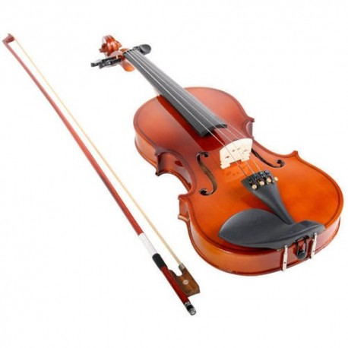 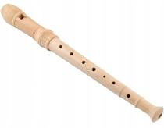 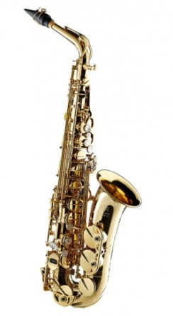 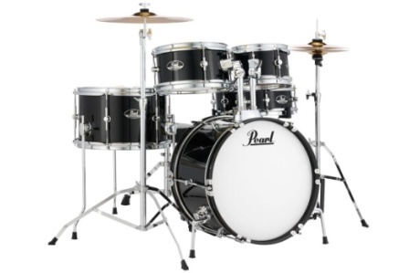 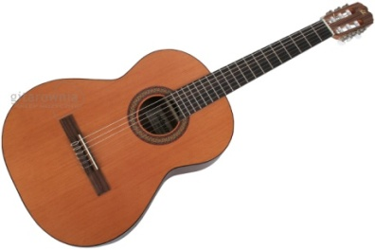 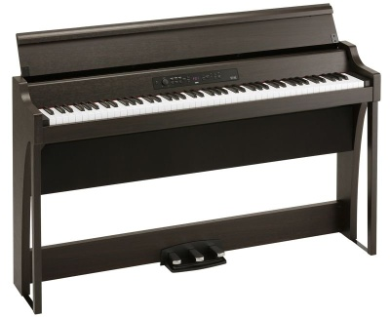

1. Wysłuchanie wiersza T. Fiutowskiej „Koncert”

*W zaroślach nad stawem*

*Świerszcze koncert dają.*

*W malowniczym, pięknym miejscu*

*Filharmonie mają.*

*Stroją struny przy skrzypeczkach,*

*Smyki woskiem pociągają.*

*Świerszcz – dyrygent – znak już daje,*

*Koncert zaczynają.*

*Z lewej strony pierwsze skrzypce,*

*Z prawej grają drugie.*

*Rozbrzmiewają piękne dźwięki*

*Serenady długiej.*

*Nagle wiatr przyfrunął!*

*Już gra ze świerszczami.*

*Żaby biją brawa*

*Żabimi łapkami.*

*Wielka to przyjemność*

*Słuchać tej muzyki,*

*Przyznali to nawet*

*Śpiewacy – słowiki.*

1. Rozmowa na temat wiersza:

Wyjaśnienie znaczenia słów: filharmonia (miejsce, budynek, w którym odbywają się koncerty muzyczne, najczęściej muzyki poważnej, takie, gdzie gra orkiestra składająca się z wielu różnych instrumentów – skrzypce, flety, pianina, kontrabasy), dyrygent (taki pan, który kieruje całym zespołem, orkiestrą), serenada (pieśń, najczęściej o miłości, wykonywana przez muzyków z orkiestry), smyki (elementy budowy skrzypiec, to takie „długie patyki”, którymi muzyk pociąga po strunach skrzypiec podczas gry)

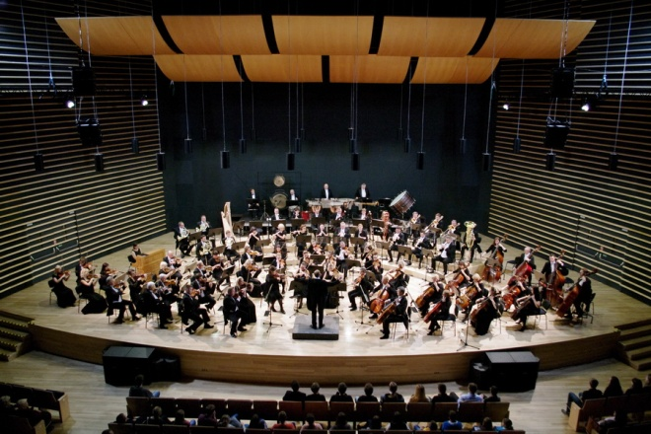 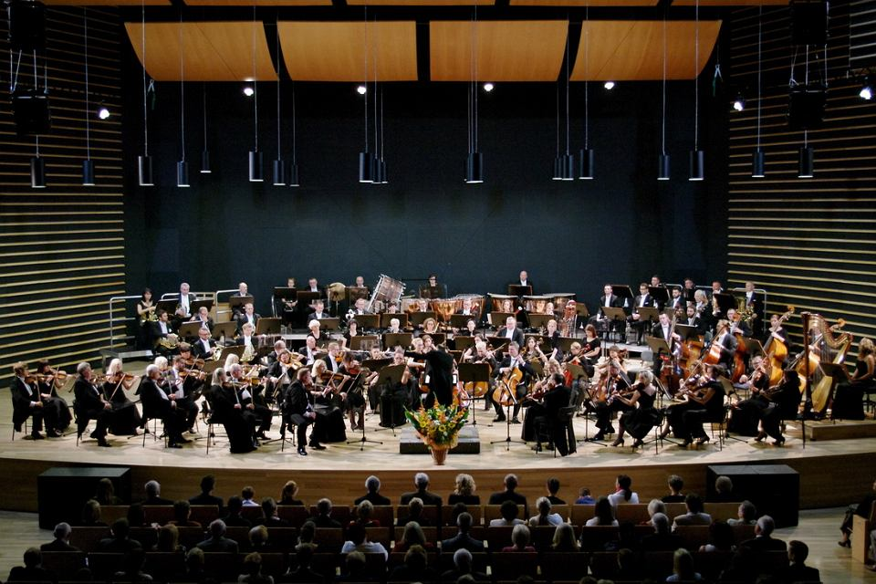

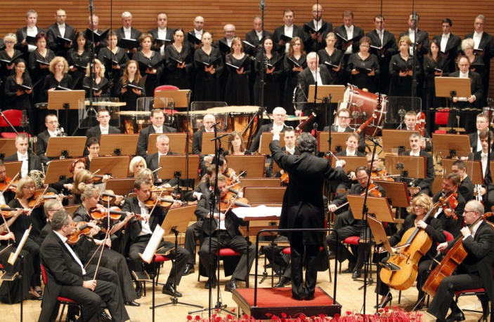 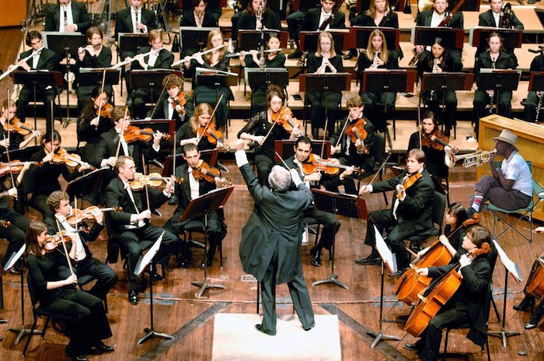

Prezentujemy dzieciom ilustracje z koncertu w filharmonii, wskazujemy dyrygenta☺

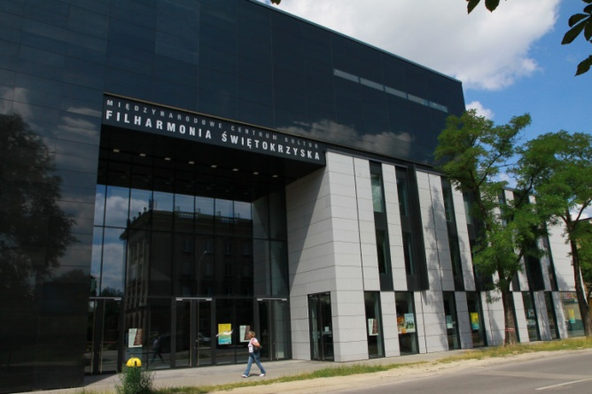 

A to budynek Filharmonii Świętokrzyskiej, znajdującej się w Kielcach ☺

- Kto dawał koncert nad stawem?

- Na jakich instrumentach grały świerszcze?

- Kto dał znak do rozpoczęcia koncertu?

- Czy słuchaczom podobał się koncert?

1. Omówienie wyglądu skrzypiec.

Dziecko ogląda obrazek (zdjęcie) skrzypiec.

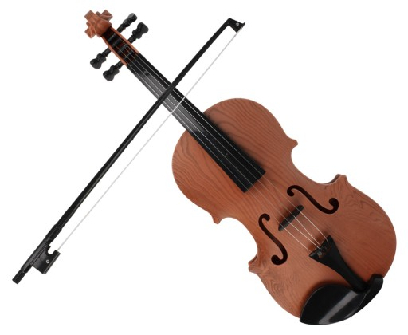

Skrzypce to instrument strunowy z grupy smyczkowych. Ma cztery struny i pudło rezonansowe. Dźwięki powstają przez pociąganie smyczkiem po strunach lub przez szarpanie strun palcami.

- Jaki jeszcze instrument ma struny i pudło rezonansowe? (gitara, kontrabas)

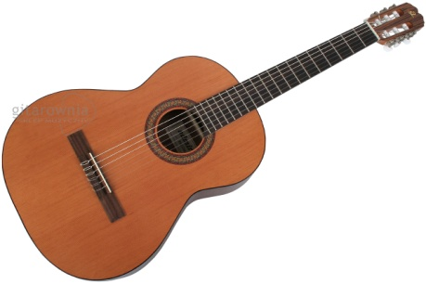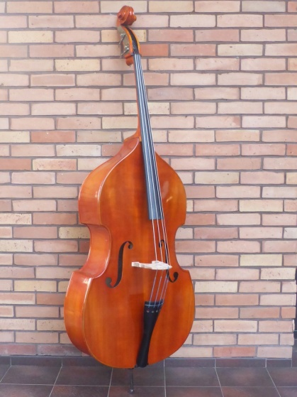

Kontrabas jest dużo większy od skrzypiec, żeby na nim grać stawiamy go na podłodze ☺ skrzypce są niewielkie i podczas gry trzymamy je na lewym ramieniu☺

1. Orkiestra – praca z obrazkiem

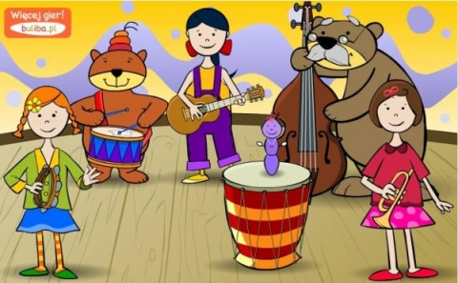

Prezentujemy dziecko obrazek, po czym zadajemy pytania:

- Ilu muzyków gra w orkiestrze? Pokaż te liczbę na palcach.

- Na jakich instrumentach grają?

- Kto gra na kontrabasie?

- Jakiego koloru spodnie ma na sobie gitarzystka?

1. Zachęcam teraz do wykonania karty pracy☺ dostępna na następnej stronie.
2. Zabawa ruchowa „Zrób dwa przysiady”

Dziecko porusza się przy nagraniu dowolnej muzyki. Na przerwę w grze wykonuje zadanie, ćwiczenie polecone przez Rodzica, np. zrób dwa przysiady, przynieś 4 klocki, stań na jednej nodze, zaklaszcz 5 razy, złap się na brodę, pokaż coś zielonego, itp.:)

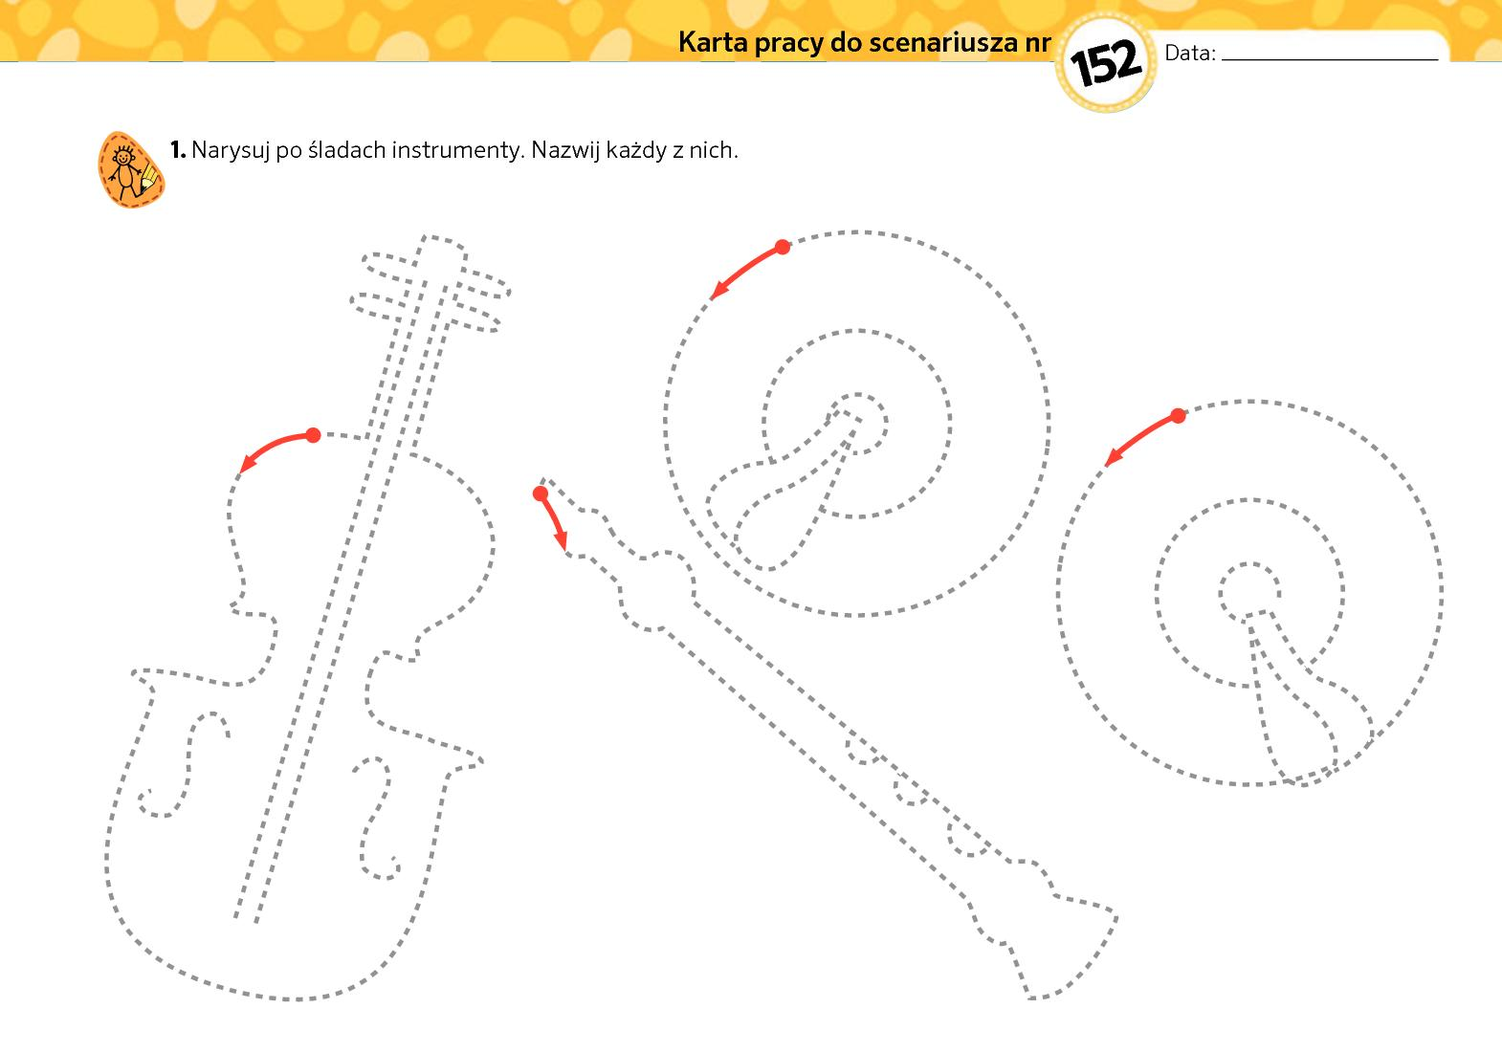skrzypce, flet, talerze